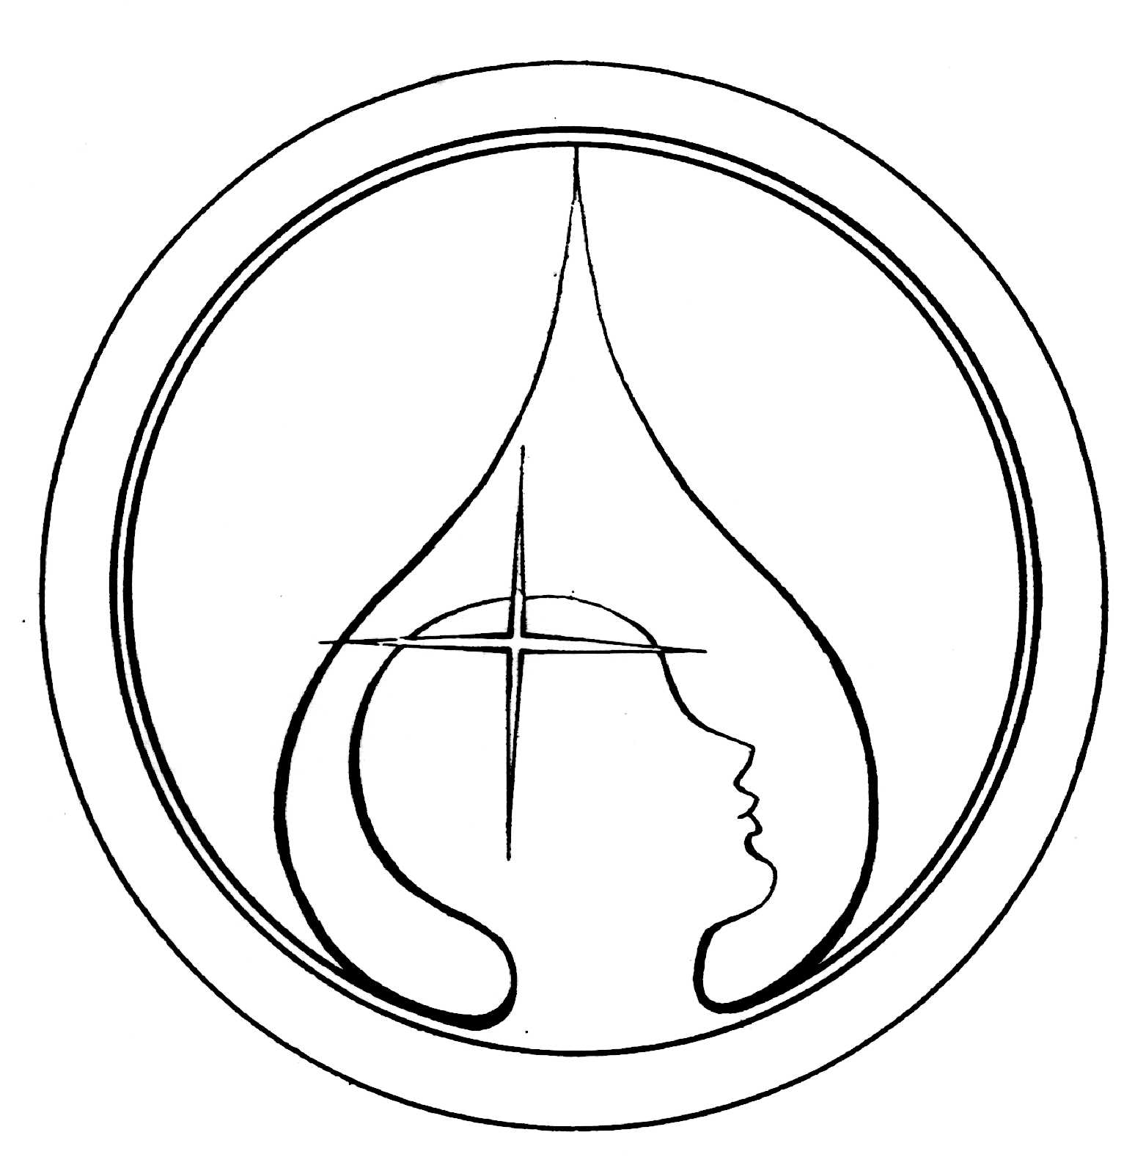
CRIATIVIDADE E
CÉREBRO

Atividades artísticas
e exercícios práticos

para estimular
as funções do lado direito do cérebro
e do lado esquerdo, buscando
uma integração melhor
entre os hemisférios e
visando o crescimento pessoal

Atendimento individual
ou em pequenos grupos,
vivências e seminários para empresas, escolas, clínicas e outros espaços

Horário a combinar
Mais informações com

CELESTE CARNEIRO

SINTH – CRTH – BA 2451/00

(O**71) 237-5570
e-mail: cel@provider.com.br
Salvador – Bahia – Brasil

Utilizando recursos como:  - Música barroca, clássica e new age  - Videoterapia  - Mandalas  - Técnicas especiais de desenho  - Exercícios mentais  - Ginástica cerebral  - Avaliação das aptidões cerebrais dominantes  - Fotografia e polaridade cerebral  - Visualizações  - Técnicas para melhorar a aprendizagem  - Relaxamento  Procuramos desenvolver e aprimorar:  - Concentração  - Atenção  - Criatividade  - Memória  - Intuição  - Flexibilidade mental  - Percepção visual  - Visão globalizada  - Capacidade artística  - Aprendizagem do desenho  - Organização  - Autoconhecimento  - Compreensão de textos e  da linguagem não-verbal  - Auto-estima e segurança íntima  - Serenidade, calma e confiança |  | Celeste Carneiro é artista plástica  e educadora, formada pela Faculdade  de Belas Artes de São Paulo  e com larga experiência na área  do ensino e de mostras de Arte, com  vários alunos seus sendo premiados  no Brasil e no exterior.  Está fazendo a Formação Holística de Base  e curso de extensão universitária em  Psicologia Junguiana.  Há 25 anos vem pesquisando  sobre o efeito do uso da Arte para o  despertar do Homem Integral.  A partir de 1991, tomando  conhecimento dos estudos da profa. de  Artes Betty Edwards e do Prêmio Nobel de  Medicina e Fisiologia de 1981 Dr. Roger Sperry, dedicou-se ao estudo do cérebro,  aplicando técnicas de arte para estimular  o lado direito do cérebro.  Com os avanços das pesquisas nesta área, acrescentou novas abordagens,  visando o uso de todo o potencial do cérebro, com a surpreendente e fascinante capacidade que trazemos latente em nós mesmos.  Para despertar este potencial  é necessário ter vontade  e buscar os meios disponíveis  ao nosso alcance.

